ПО РЫЖЕМУ ВНУТРЕННЕМУ УГЛУ ЮГО-ВОСТОЧНОЙ СТЕНЫ (РЫЖИЙ УГОЛ), 5А *)
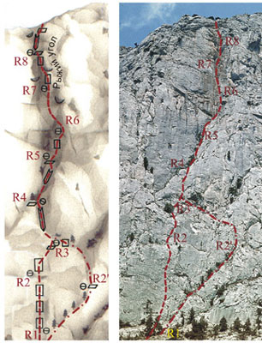
В верхней части маршрут проходит по замшелому внутреннему углу, получившему у первовосходителей название “Рыжий угол”, расположенному правее западного контрфорса. Из-за этого он и получил соответствующее название.
От дороги у альпинистских стоянок под Форосским Кантом двигаться вверх и влево сначала по тропе, а затем по осыпи к началу щели под Рыжим углом (R0: 150 м, 20-30⁰, б/к).
На участке R1-R2 - вверх по щели, начинающейся в 3 м левее мемориальной таблички. Встречаются шлямбурные крючья, в том числе старые. Нитка маршрута очень логична. Пункт на небольшой полочке. (R1-R2: 45 м, 80⁰, V+).
На участке R2-R3 - вверх через небольшое нависание с гладкой, зализанной щелью, выход на плиты с камнями и землей и по ним под основание правого внутреннего угла (правее большого дуба). (R2-R3: 20 м, 90⁰, VI; 20 м, 60⁰, III).
На участке R3-R4 – сначала во внутренний угол через небольшое нависание, далее вверх по углу (есть шлямбура для страховки) к большому дереву. (R3-R4: 40 м, 80⁰, V+).
На участке R4-R5 - прямо вверх от дерева по внутреннему углу (внимание – щель в углу может быть забита землей и травой!) до места, где вправо отходит трещина. Лучше подниматься по этой трещине. В месте, где от трещины отходит шлямбурная дорожка, ведущая на маршрут “Семерка”, продолжить движение вверх по плите на большую полку. (R4-R5: 20 м, 75⁰, -V; 25 м, 80⁰, V+).
На участке R5-R6 – вверх по правому внутреннему углу на полку под нависающей стенкой. Ее проходят (уч-к R6-R7) сначала траверсом влево, а затем вверх по щели, обходя нависание слева. Выше по небольшим отколам и углам вверх под отвесную стенку (R5-R6: 30 м, 75⁰, IV; R6-R7: 40 м, 80⁰, V+).
На участке R7-R8 – сначала 5 м вверх, а далее влево и вверх под карниз. Он проходится слева по щели (R7-R8: 40 м, 80⁰, V).
На последнем участке – сначала вверх по 8-метровому внутреннему углу под небольшой карниз. Далее траверс вправо 8 м по полке. Затем, двигаясь вверх и влево, выход на вершинное плато (R8-вершина : 30 м, 80⁰, V).
Вариант: Раньше первые две веревки проходили так. На участке R1-R2’ – вправо и вверх по косой полке к небольшой пещере. Не доходя немного до нее, подняться (уч-к R2’-R3) на 25 м по отвесной стене. Далее влево и вверх к крупному кусту можжевельника (R1-R2’: 60 м, 60⁰, II; R2’-R3: 40 м, 85⁰, V+).
Протяженность основной части маршрута составляет около 320 м.
Восхождение занимает 4-5 ч.
*) Сложная часть маршрута оборудована стационарными точками страховки.

